zondag 9 juni 2024
2e zondag na Trinitatis

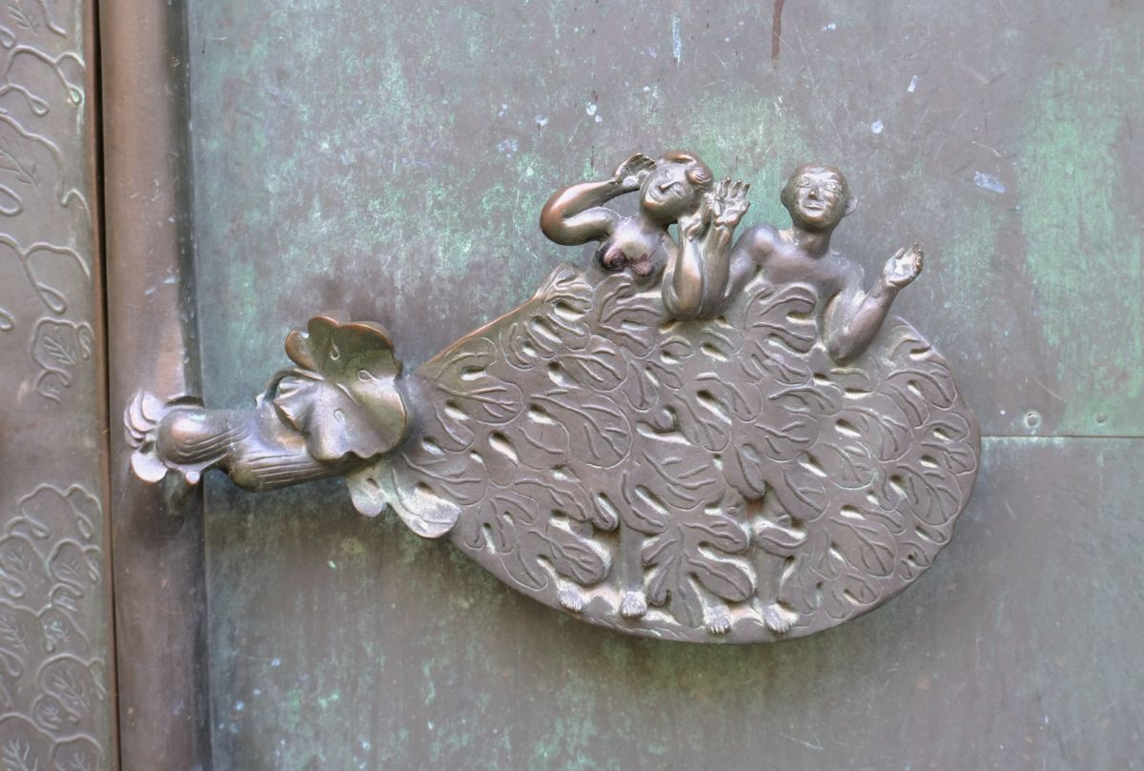

St. Pieterskerk, Keulen (D)

Voorganger  Organist  Lector | Pfarrerin Ulrike Mosch, Brandenburg (D)  Paul Ballhaus  Hieke de Boer

Muziek

D E V O O R B E R E I D I N G

De klok luidt - het wordt stil

Welkom en begroeting

We bidden samen
Eeuwige God,
oorsprong van Licht, leven en liefde
hier zijn we,
met alles wat we hebben
en met alles wat we missen

Zie ons aan, wek ons op,
doe ons weer leven naar U toe
Amen
(gemeente gaat staan)
Zingen lied 216
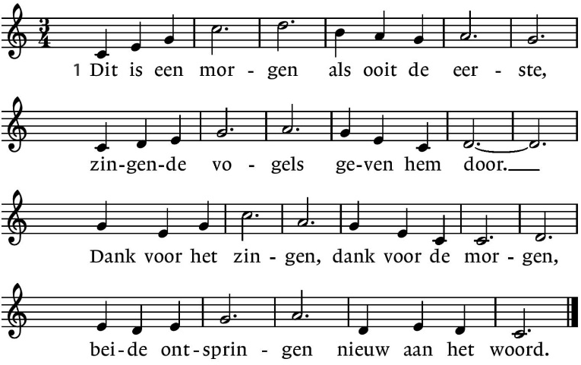
2. Dauw op de aarde, zonlicht van boven,
vochtige gaarde, geurig als toen.
Dank voor gewassen, grassen en bomen,
al wie hier wandelt, ziet: het is goed.
3. Dag van mijn leven, licht voor mijn ogen,
licht dat ooit speelde waar Eden lag.
Dank elke morgen Gods nieuwe schepping,
dank opgetogen Gods nieuwe dag.

Bemoediging en groet
v: Onze hulp is in de Naam van de Heer
a: SCHEPPER EN BEHOEDER VAN ALLE LEVEN
v: De Eeuwige die naar ons omziet
a: IN ZIJN LIEFDE MOGEN WIJ LEVEN
v: Wij groeten elkaar
a: IN DE NAAM VAN DE VADER, DE ZOON
EN DE HEILIGE GEEST. AMEN.
Zingen lied 139: 1, 2 en 8
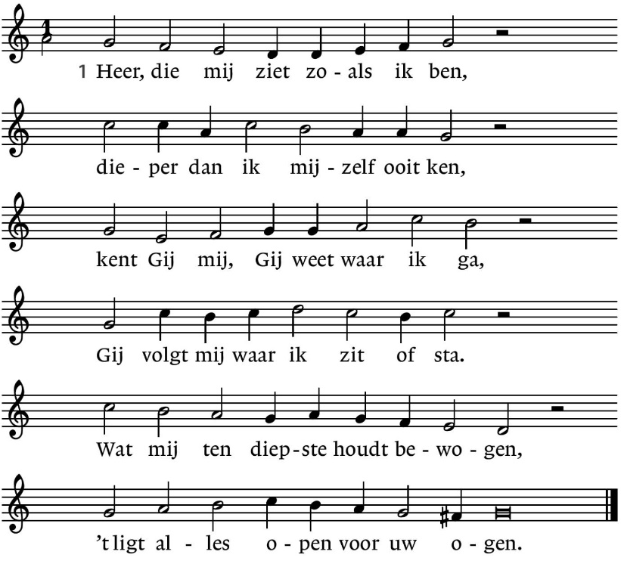

2. Gij zijt zo diep vertrouwd met mij:
wie weet mijn wegen zoals Gij?
Gij kent mijn leven woord voor woord,
Gij hebt mij voor ik spreek gehoord.
Ja overal, op al mijn wegen
en altijd weer komt Gij mij tegen.

8. Ik loof U die mijn schepper zijt,
die met uw liefde mij geleidt,
Gij hebt mijn oerbegin aanschouwd,
in ’t diepst der aarde opgebouwd.
Niets blijft er voor uw oog verborgen.
Ja, Gij omringt mij met uw zorgen.
(gemeente gaat zitten)

Kyrië

Gloria lied 309a (Spaanse tekst)

Vertaling: God alle eer, God alle eer, hemelhoge glorie!
Loof God in eeuwigheid, amen! Halleluja, amen! (3x)

D E S C H R I F T E N

Gebed van de dag

De kaarsen worden aangestoken

Lezen Genesis 3: 9 - 15

Acclamatie lied 333

Overweging

Stilte

Zingen lied 704
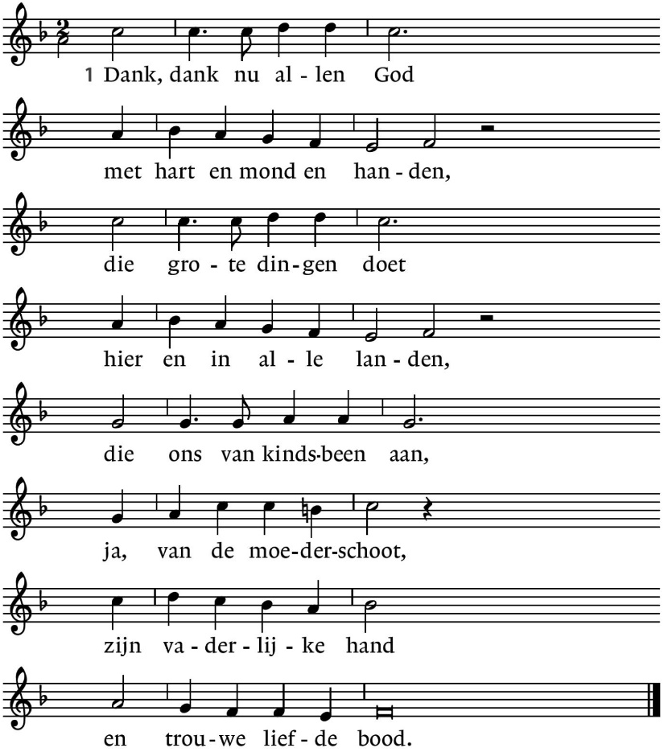

2. Die eeuwig rijke God  moge ons reeds in dit leven  een vrij en vrolijk hart  en milde vrede geven.  Die uit genade ons  behoudt te allen tijd,  is hier en overal  een helper die bevrijdt. | 3. Lof, eer en prijs zij God  die troont in ’t licht daarboven.  Hem, Vader, Zoon en Geest  moet heel de schepping loven.  Van Hem, de ene Heer,  gaf het verleden blijk,  het heden zingt zijn eer,  de toekomst is zijn rijk.

Wij gedenken Truus de Jong - Schoonderbeek

Zingen Welk een vriend is onze Jezus (Johannes de Heer 150: 1 en 2))
1. Welk een vriend is onze Jezus, die in onze plaats wil staan!
Welk een voorrecht, dat ik door Hem
altijd vrij tot God mag gaan.
Dikwijls derven wij veel vrede,
dikwijls drukt ons zonde neer,
juist omdat wij ‘t al niet brengen
in ‘t gebed tot onze Heer.

2. Leidt de weg soms door verzoeking
dat ons hart in ‘t strijduur beeft
gaan wij dan met al ons strijden,
tot Hem die verlossing geeft.
Kan een vriend ooit trouwer wezen
dan Hij, die ons lijden draagt?
Jezus biedt ons aan genezing;
Hij alleen is ‘t, die ons schraagt

Gebeden, stil gebed, Onze Vader

Onze Vader die in de hemel zijt,
Uw naam worde geheiligd.
Uw koninkrijk kome,
Uw wil geschiede,
op aarde zoals in de hemel.
Geef ons heden ons dagelijks brood.
En vergeef ons onze schulden
zoals ook wij onze schuldenaars vergeven.
En leid ons niet in verzoeking,
maar verlos ons van de boze.
Want van U is het koninkrijk
en de kracht
en de heerlijkheid
in eeuwigheid
Amen

Collecte D: Tent of Nations K: Pastoraat en eredienst
(gemeente gaat staan)
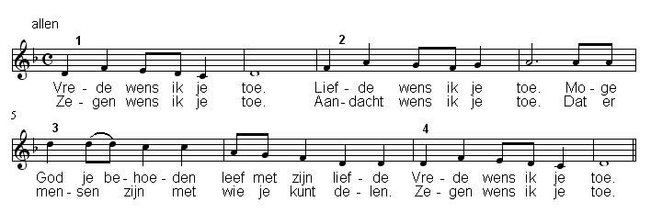Zingen Vredeslied
Zegen (samen uitgesproken)
Dat de liefde van God
onze dagen vult
dat het leven van Jezus
vrede legt in ons hart en onze handen
dat de Geest van God
ons blijft bewegen en blijft dragen
zo zegene ons
de Vader, de Zoon en de Heilige Geest
AMEN (gezongen)
Muziek
Reacties op de viering zijn welkom in de doos in de hal óf via het adres reactieviering@pknhuissen.nl. In de werkgroep VIEREN worden deze besproken en wordt er gekeken hoe we daarmee onze vieringen kunnen ‘verbeteren’.

